
Information importante avant de commencer
Les ingrédients en rose sont les ingrédients traités
Les ingrédients en gris sont les ingrédients collectés
Les ingrédients en vert sont cultivés sur votre ferme
Les ingrédients en brun sont recueillis par vous-même ou vos travailleurs
Les ingrédients en noir sont achetés auprès d'un marchand alimentaire
Les ingrédients en bleu sont des poissons ou des fruits de mer qui ont été séchées en appuyant sur "L"
Les ingrédients en rouge sont les ingrédients cuisinés
Les Ingrédients entre parenthèses peuvent être choisis parmi la liste. Par exemple : la bière peut être faite avec le blé, l’orge, le maïs, pomme de terre ou de patate douce. Si vous choisissez d'utiliser le blé dont la recette nécessite 5 blé, si vous choisissez d'utiliser l'orge, il vous en faudra également 5 orge.
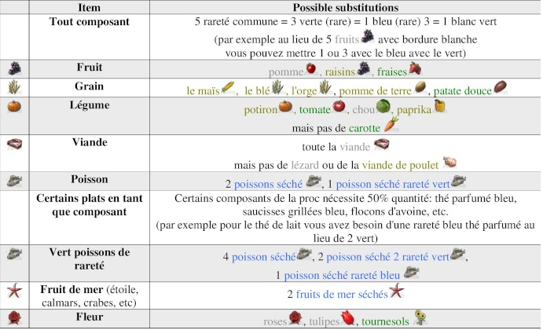

Voici les ingrédients de cuisine de base qui seront utilisés pour faire des plats plus complexes. Pour cuisiner tous les plats dans ce post, vous aurez besoin d'un ustensile de cuisson et une maison. Un ustensile de cuisine de base peut être acheté auprès d'un marchand de nourriture pour 1000 Pa (ou au début quête du pnj cuisinier a Vélia)

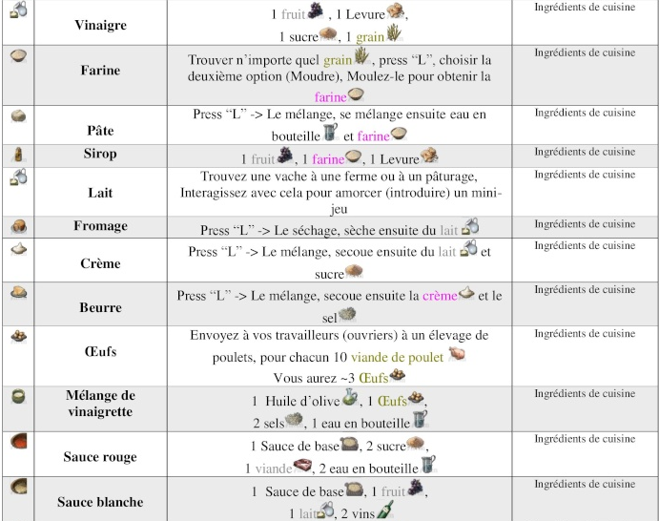

Voici les plats plus complexes. Certains de ces plats qui exigent plus de compétences et des ustensiles de cuisson de haut niveau. La plupart de ces plats ont également une chance d'aboutir à un plat de pointe qui a de meilleures statistiques. La possibilité de créer un plat avancé dépend de votre niveau de compétence cuisine. Je les classés.

La nourriture pour animaux
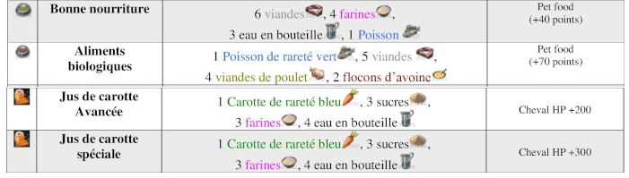

La nourriture pour employés
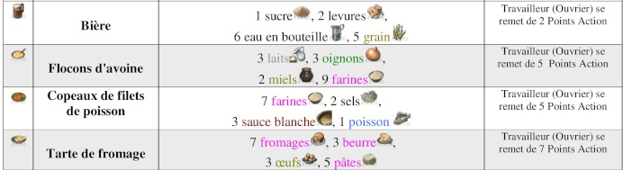

Les différents buffs
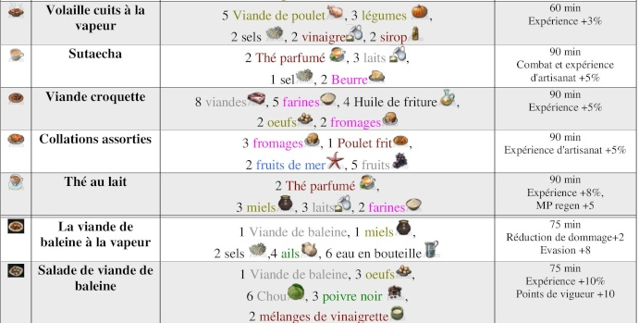
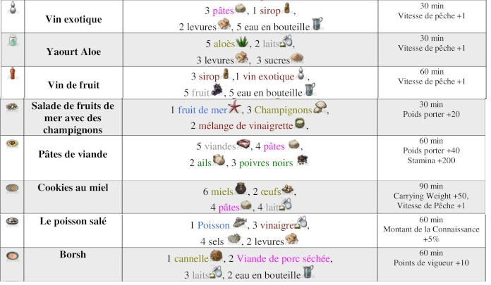
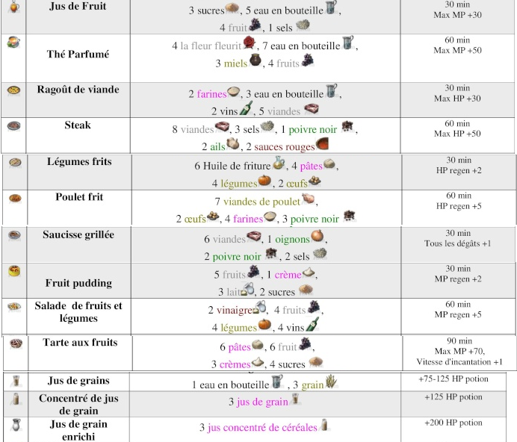
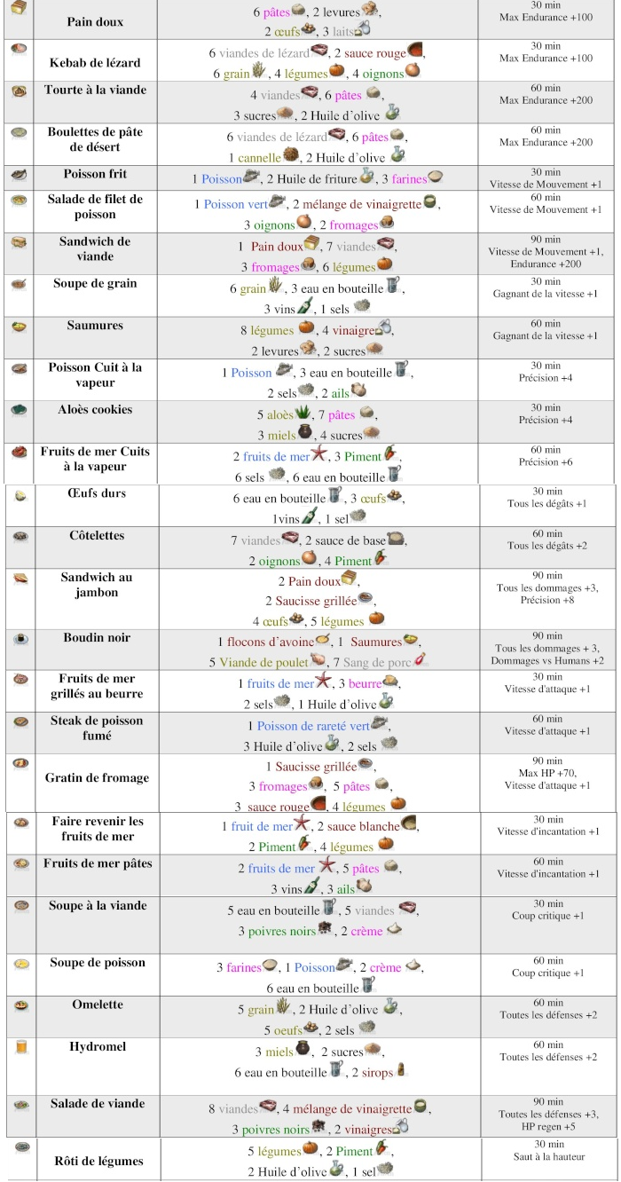
Plat formels rang1 au rang 6
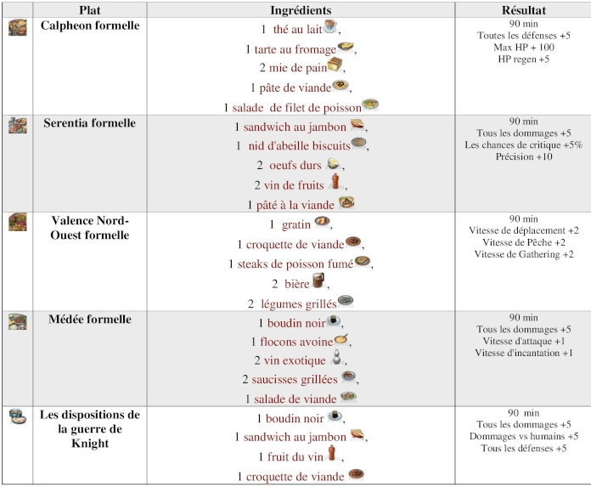

Marchandise de livraison
